Муниципальное казенное дошкольное образовательное учреждение

Новосибирского района Новосибирской области - детский сад

комбинированного вида «Теремок»

_________________________________________________________________

630501, р.п.Краснообск, здание 74

т.348-57-87,факс: 348-57-87

teremok@edunor.

**Проект «Мы кормушку смастерили»**

**в младшей группе «Умка»**

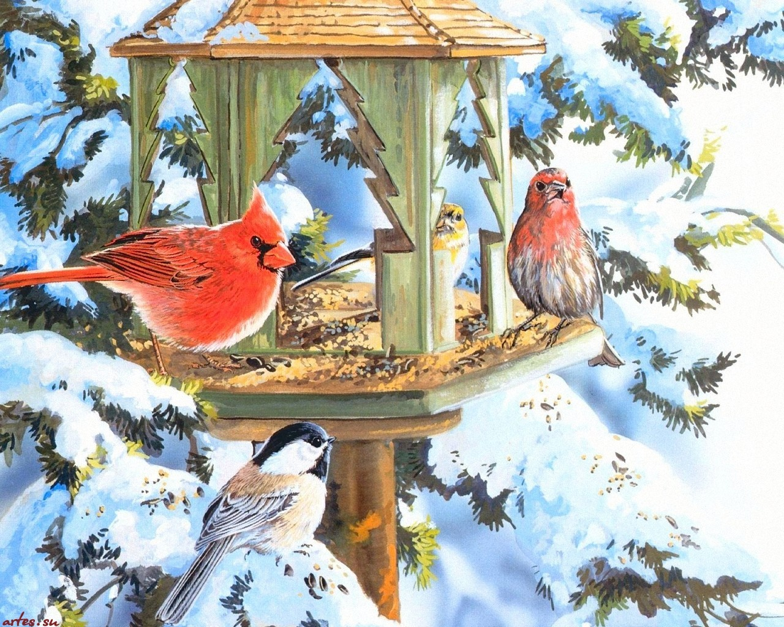

Подготовила воспитатель высшей категории:

Глушкова Ольга Вениаминовна

р. п. Краснообск 2019

**1.ПАСПОРТ ПРОЕКТА**

|  |  |
| --- | --- |
| **Наименование проекта** | «Мы кормушку смастерили» |
| **Этапы реализации проекта** | 1 этап – Выбор темы проекта  2 этап – Планирование проекта  3 этап – Практический  4 этап – Итоговый |
| **Цели и задачи проекта** | ЦЕЛЬ ПРОЕКТА  Расширение и обогащение знаний о зимующих птицах.  ЗАДАЧИ  1.    Познакомить детей с основными признаками внешнего вида птиц.  2.    Закрепить представления детей об особенностях поведения птиц зимой 3.   Побуждать детей вступать в диалог со взрослыми, формировать умение аргументировать свое мнение. 4. Воспитывать любознательность и интерес к жизни птиц; желание заботиться о птицах  5. Не забывать подкармливать птиц в холодное время года |
| **Участники проекта** | Участники проекта:  -воспитатели группы «Умка»  -дети младшей группы «Умка»  -родители воспитанников группы «Умка» |
| **Вид проекта** | Групповой |
| **Продолжительность проекта** | Долгосрочный |
| **Тип проекта** | Познавательный, творческий |
| **Срок выполнения проекта** | Декабрь 2019 г |

**2.Проблема и актуальность**

В холодное время года зимующим птицам жизненно важно прокормиться. Доступной пищи становится значительно меньше, но потребность в ней возрастает. Иногда естественный корм становится практически недоступным, поэтому многие птицы не могут пережить зиму и погибают. По данным ученых от сильных морозов погибают до 90% птиц. К весне из 10 птиц – 8 погибают от голода.

Часто во время прогулки с детьми, к нам на участок прилетают голуби, воробьи, синицы. Реакция у детей непредсказуема. Кто-то замирает и начинает наблюдать, но чаще всего найдётся тот ребёнок, который побежит и спугнёт птиц.

На вопрос: «Зачем ты так сделал? », ребёнок не может дать ответа.

В современных условиях проблема экологического воспитания дошкольников приобретает особую остроту и актуальность. Именно в период дошкольного детства происходит становление человеческой личности, формирование начал экологической культуры.

Вот и возникла идея – познакомить детей с птицами поближе, научить их наблюдать за ними, заботиться. Больше всего забота нужна птицам в холодное время года. Именно поэтому, мы решили разработать и реализовать проект: «Мы кормушку смастерили». Предложив детям демонстрационный материал с изображением зимующих птиц (снегирь, синица, воробей, голубь) выяснили, что не все дети могут правильно назвать зимующих птиц, их среду обитания и условия жизни, особенности их существования.

Из этого следует, что дети имеют малый опыт наблюдения за птицами в природе. У большинства детей не сформированы навыки оказания помощи птицам зимой.

**3. Предполагаемый результат**

1.    Дети узнают основные признаки внешнего вида птиц.   
2.    Узнают особенности поведения птиц зимой  
3.   Научатся вступать в диалог со взрослыми, формировать умение аргументировать свое мнение.  
4. Появится больший интерес к жизни птиц; желание заботиться о птицах

5. Сформируется привычка подкармливать птиц в холодное время года не только на участке детского сада, но и возле дома.

**4. Создание условий для реализации проекта**

- Подбор материала по данной теме

- Организация предметно- пространственной среды в группе

- Доведение до родителей важности темы проекта. Подготовка информации и приглашения к участию в проекте.

**РЕАЛИЗАЦИЯ ПРОЕКТА**

**1 этап Выбор темы проекта**

За окном, на карнизе, дети увидели синичку. Она смотрела в окошко. Дети подбежали к окну, синичка улетела. «Мы ее напугали!»- сказала Вика. «Азачем она в окно смотрела?» - спросил Артем. «На улице зима, холодно, голодно - вот птичка и захотела посмотреть, что же у ребят на завтрак?» - ответила воспитатель. «Она есть хочет?» - спросила Лиля. «Конечно, хочет. Ведь ей негде взять корм» - ответила воспитатель. «Может, ей дать хлеба? Мыс мамой крошим на улице хлеб птичкам» - говорит Таня. «А куда же вы крошите?» - спросила воспитатель? «На землю» - ответила Таня. « А знаете ли вы, что у нас на территории садикаесть птичья столовая?» Дети ответили, что не знают «Чтобы на земле птицы хлебушек не ели, ( потому что их может поймать кошка ) люди развешивают кормушки , и туда кладут еду для птичек. А вы хотите узнать, какие птицы прилетают в нашу птичью столовую? И чем питаются птицы?» «Хотим!» - ответили дети. « Вот и хорошо. А еще мы попросим родителей нам помочь. Мы в птичьей столовой повесим свою кормушку . И будем кормить птиц. Договорились?» Дети поддержали воспитателя. Так начался проект «Мы кормушку смастерили»

**2 этап Планирование проекта**

Сбор сведений. Что мы хотим узнать?

- Где находится «Птичья столовая?»

- Какие птицы прилетают в столовую?

- Чем питаются птицы?

- Кто заботится о птицах?

- Какие кормушки подойдут птицам?

- Откуда мы это узнаем?

**3 этап План воспитательно – образовательной деятельности**

Социально – коммуникативное развитие

Рассматривание плаката с птицами. Беседа на тему «Трудно птицам зимой» Рассматривание снегиря. Беседа по картине «Таня и голуби»

**Мы кормушку смастерили….**

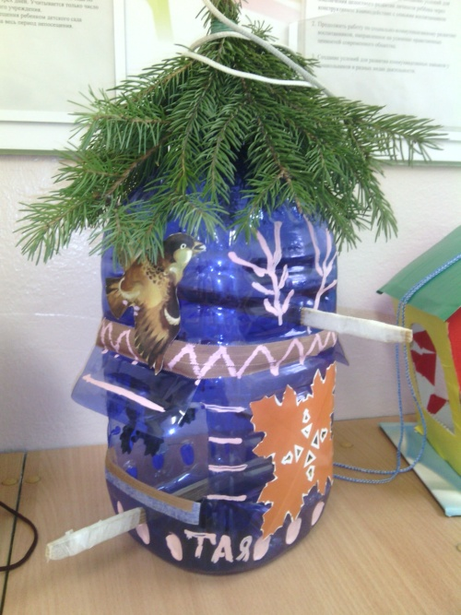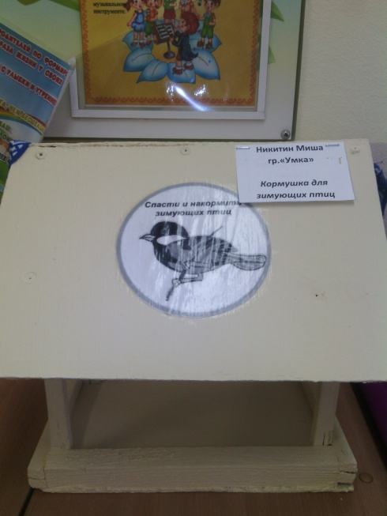

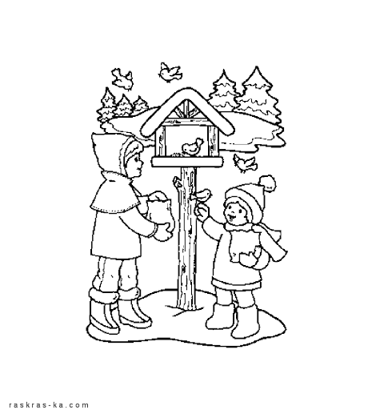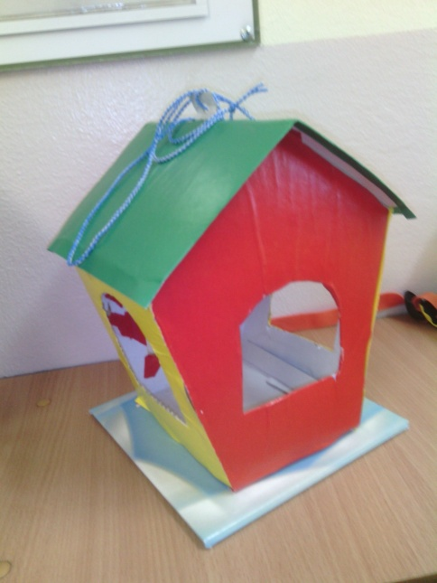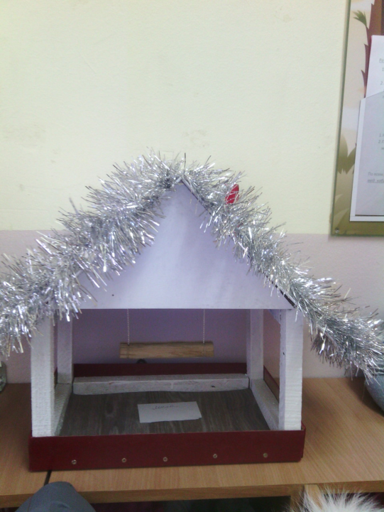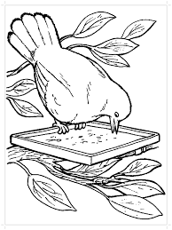

|  |  |  |  |
| --- | --- | --- | --- |
| **Дата, день недели** | **Образовательная область** | **Тема НОД** | **Задачи, литература** |
| **11.02.2020**  **Вторник** | *ПОЗНАВАТЕЛЬНОЕ РАЗВИТИЕ (ФЦКМ)*  *ФИЗИЧЕСКОЕ РАЗВИТИЕ* | «Подкормим птиц зимой»  Подвижная игра  « Птички летают» | **Задачи:** Закреплять знания детей о зимних явлениях природы. Показать детям кормушку для птиц. Формировать желание подкармливать птиц зимой. Расширять представления о зимующих птицах.  О.А.Соломенникова «Ознакомление с природой в детском саду» стр.32  Задачи: учить детей спрыгивать с невысоких предметов, бегать врассыпную, действовать только по сигналу.  Е.А.Тимофеева стр.41 |
| **12.02.2020**  **Среда** | *РЕЧЕВОЕ РАЗВИТИЕ (ЗКР)*  *МУЗЫКАЛЬНОЕ РАЗВИТИЕ* | Дидактическая игра « Чьё перышко?»  Рассматривание сюжетных картинок.  В. В. Гербова Развитие речи в детском саду» стр. 36  **Задачи:** Упражнять в согласовании притяжательных местоимений с существительными и прилагательными. Помочь детям понять сюжет картины, охарактеризовать взаимоотношения между персонажами.  «Села птичка на окошко» | **Задачи:** Упражнять в  согласовании притяжательных местоимений с существительными и прилагательными. Помочь детям понять сюжет картины, охарактеризовать взаимоотношения между персонажами.  В. В. Гербова Развитие речи в детском саду» стр. 36  Задача: разучивание новой песенки |
| **13.02.2020**  **Четверг** | *ХУДОЖЕСТВЕННО – ЭСТЕТИЧЕСКОЕ РАЗВИТИЕ* (см. приложение 2)  *ФИЗИЧЕСКОЕ РАЗВИТИЕ* | Рисование ватными палочками  «Насыплем птичкам зернышек »  Подвижная игра «Птички в гнездышках» | **Задачи:** Учить детей изображать зернышки ватными палочками. Развивать чувство цвета и ритма.  И.А. Лыкова программа «Цветные ладошки», стр.48  Задачи: учить детей ходить и бегать врассыпную, не наталкиваясь друг на друг; приучать быстро действовать по сигналу воспитателя..  Е.А.Тимофеева стр.42 |
| **14.02.2020**  **Пятница** | *ХУДОЖЕСТВЕННО – ЭСТЕТИЧЕСКОЕ РАЗВИТИЕ* (см. приложение 2)  Лепка  *МУЗЫКАЛЬНОЕ РАЗВИТИЕ* | Лепка  «Птичка»  «Села птичка на окошко» | **Задачи:** Учить детей лепить птичку на основе конусообразной или яйцевидной формы. Показать способы выразительного образа: клювик, использование дополнительных материалов (семечки). Развивать чувство формы и мелкую моторику. Воспитывать интерес к отображению представлений о птицах пластическими средствами.  См. И.А. Лыкова программа «Цветные ладошки», стр.36  Задача: повторить песенку |
| **17.02.2020**  **Понедельник** | *РЕЧЕВОЕ РАЗВИТИЕ*  *ФИЗИЧЕСКОЕ РАЗВИТИЕ* | Наблюдение за снегирем.  Подвижная игра «Воробушки и кот» | **Задачи:** помочь детям рассмотреть снегиря. Понаблюдать, как он пьет, клюет рябину и зернышки, обратить внимание детей на красивое оперение; пополнить активный словарь за счет слов перья, голова, клюв, хвост, крылья; ходит, сидит на веточке, прыгает, летает; Вызвать желание ухаживать за птицей.  Лит –ра: В,В.Гербова «Занятия по развитию речи».1989г.стр.53.  Задачи: учить детей мягко спрыгивать, сгибая ноги в коленях; Бегать, не задевая друг друга.  Е.А.Тимофеева стр.46 |

***СОЦИАЛЬНО - КОММУНИКАТИВНОЕ РАЗВИТИЕ***

***На прогулке***

Экскурсия к «Птичьей столовой»

Задача:

- показать детям, где находится «Птичья столовая»

Наблюдение за птицами, прилетевшими в столовую.

Задача: выяснить, какие птицы обитают на территории детского сада. Познакомить с названиями птиц. (см. приложение 2)

***В группе***

- Рассматривание плаката с птицами.

Задача: формировать умение находить и называть знакомых птиц на плакате.

- Беседа на тему «Трудно птицам зимой»

Задача: учить детей вступать в речевой контакт со взрослыми, отвечать на вопросы.

- Рассматривание снегиря.

Задача: выяснить, чем отличается снегирь от воробья?

- Рассматривание и беседа по картине «Таня и голуби»

Задача: Учить детей вступать в диалог с воспитателем, отвечать на вопросы.

- Чтение и обсуждение рассказа Л.Толстого «Птичка» (см. приложение 1)

Задачи:

- вызвать эмоциональный отклик на содержание рассказа;

- приучать детей во время чтения слушать текст и понимать прочитанное, а так же не мешать слушать другим;

- развивать добрые отношения между детьми;

- воспитывать любовь и заботу о птицах.

**4 этап – итоговый**

Домашнее задание – принести корм для птиц.

Задача: приучать детей во время прогулки не забывать насыпать корм в кормушки, воспитывать любовь и заботу о птицах.

Консультация для родителей «Как и из чего можно сделать кормушку»

Создание альбома «Птицы нашего участка»

По окончании проекта у детей появилось желание заботиться о птицах; интерес к наблюдению за птицами (любознательность,познавательная активность).

Воспитанники и их родители приняли активное участие в оказании помощи птицам в трудных зимних условиях

Используемая литература:

И.А. Лыкова программа «Цветные ладошки»

В,В.Гербова «Занятия по развитию речи во второй младшей группе»

Ельцова О.М., Горбачевская Н.Н., Терехова А.Н. «Технология. Организация Полноценной речевой деятельности в детском саду»

Е.А.Тимофеева «Подвижные игры с детьми младшего дошкольного возраста»

**ПРИЛОЖЕНИЕ (1)**

Зинаида Александрова

Мы кормушку смастерили,   
Мы столовую открыли.   
Воробей, снегирь-сосед,   
Будет вам зимой обед.

В гости в первый день недели   
К нам синицы прилетели.  
А во вторник, посмотри,  
Прилетели снегири.

Три вороны были в среду,   
Мы не ждали их к обеду.  
А в четверг со всех краёв -  
Стая жадных воробьев.

В пятницу в столовой нашей   
Голубь лакомился кашей.  
А в субботу на пирог   
Налетело семь сорок.

В воскресенье, в воскресенье   
Прилетел к нам гость весенний -  
Путешественник-скворец...  
Вот и песенке конец.

[**Вера Завадская**](https://vk.com/versiyaspb)

ПОКОРМИТЕ ПТИЦ  
Покормите птиц зимой.  
Пусть со всех концов  
К вам слетятся, как домой,  
Стайки на крыльцо.  
Не богаты их корма.  
Горсть зерна нужна,  
Горсть одна —  
И не страшна  
Будет им зима.  
Сколько гибнет их — не счесть,  
Видеть тяжело.

А ведь в нашем сердце есть  
И для птиц тепло.  
Разве можно забывать:  
Улететь могли,  
А остались зимовать  
Заодно с людьми.  
Приучите птиц в мороз  
К своему окну,

Чтоб без песен не пришлось  
Нам встречать весну.

**М. Пиудунен**  
  
Протянула я ладошку-  
На ладони хлеба крошки.  
Прилетали **голубки**  
Смело брали хлеб с руки.

А**. Игнатова**  
  
Летом, честно говоря,  
Трудно встретить **снегиря**.  
А зимою - благодать! -   
За версту его видать!

Птичка

**Л. Толстой**

Был Серёжа именинник, и много ему разных подарили подарков: и волчки, и кони, и картинки. Но дороже всех подарков подарил дядя Серёже сетку, чтобы птиц ловить.

Сетка сделана так, что на рамке приделана дощечка, и сетка откинута. Насыпать семя на дощечку и выставить на двор. Прилетит птичка, сядет на дощечку, дощечка подвернётся, и сетка сама захлопнется.

Обрадовался Серёжа, прибежал к матери показать сетку. Мать говорит:

– Не хороша игрушка. На что тебе птички? Зачем ты их мучить будешь?

– Я их в клетки посажу. Они будут петь, и я их буду кормить!

Достал Серёжа семя, насыпал на дощечку и выставил сетку в сад. И всё стоял, ждал, что птички прилетят. Но птицы его боялись и не летели на сетку.

Пошёл Серёжа обедать и сетку оставил. Поглядел после обеда, сетка захлопнулась, и под сеткой бьётся птичка. Серёжа обрадовался, поймал птичку и понёс домой.

– Мама! Посмотрите, я птичку поймал, это, верно, соловей! И как у него сердце бьётся.

Мать сказала:

– Это чиж. Смотри же, не мучай его, а лучше пусти.

– Нет, я его кормить и поить буду. Посадил Серёжа чижа в клетку, и два дня сыпал ему семя, и ставил воду, и чистил клетку. На третий день он забыл про чижа и не переменил ему воды. Мать ему и говорит:

– Вот видишь, ты забыл про свою птичку, лучше пусти её.

– Нет, я не забуду, я сейчас поставлю воды и вычищу клетку.

Засунул Серёжа руку в клетку, стал чистить, а чижик, испугался, бьётся об клетку. Серёжа вычистил клетку и пошёл за водой.

Мать увидала, что он забыл закрыть клетку, и кричит ему:

– Серёжа, закрой клетку, а то вылетит и убьётся твоя птичка!

Не успела она сказать, чижик нашёл дверцу, обрадовался, распустил крылышки и полетел через горницу к окошку, да не видал стекла, ударился о стекло и упал на подоконник.

Прибежал Серёжа, взял птичку, понёс её в клетку. Чижик был ещё жив, но лежал на груди, распустивши крылышки, и тяжело дышал. Серёжа смотрел, смотрел и начал плакать:

– Мама! Что мне теперь делать?

– Теперь ничего не сделаешь.

Серёжа целый день не отходил от клетки и всё смотрел на чижика, а чижик всё так же лежал на грудке и тяжело и скоро дышал. Когда Серёжа пошёл спать, чижик ещё был жив. Серёжа долго не мог заснуть; всякий раз, как он закрывал глаза, ему представлялся чижик, как он лежит и дышит.

Утром, когда Серёжа подошёл к клетке, он увидел, что чиж уже лежит на спинке, поджал лапки и закостенел.

С тех пор Серёжа никогда не ловил птиц.

Уважаемые родители!

**С 11.02.2020 по 17.02.2020**

в нашей группе реализуется проект«Птицы нашего участка»

ЦЕЛЬ ПРОЕКТА

Расширение и обогащение знаний о зимующих птицах.

ЗАДАЧИ

1.    Познакомить детей с основными признаками внешнего вида птиц.   
2.    Закрепить представления детей об особенностях поведения птиц зимой  
3.   Побуждать детей вступать в диалог со взрослыми, формировать умение аргументировать свое мнение.

Предлагаем вам принять участие в нашем проекте.Для реализации проекта мы предлагаем вам:

-На листе бумаги формата А4разместить информацию о зимующих птицах. Выберите с ребенком понравившуюся птицу и опишите ее (название, где обитает, чем питается, и т.д) К концу проекта мы сделаем альбом «Птицы нашего двора»

- На территории нашего сада располагается «Птичья столовая» Вы с ребенком можете понаблюдать за птицами, покормить их.

Заранее благодарим вас за участие.

В гости к птичкам мы пойдем .

Зернышек с собой возьмем.

Прилетят к нам в гости птички –

Голубь, воробей, синичка.

Ну, а если повезет - прилетит и снегирек

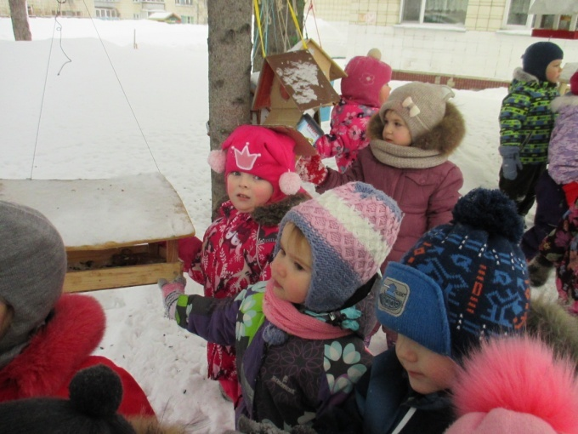 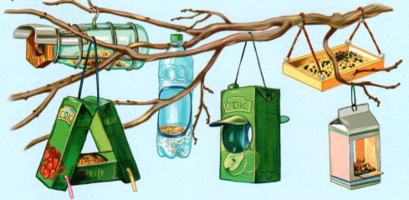

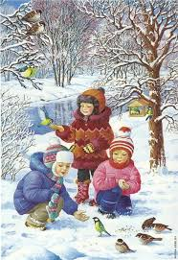 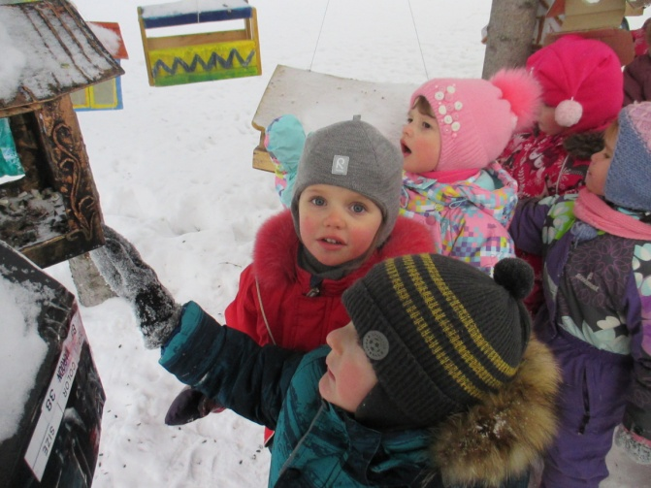

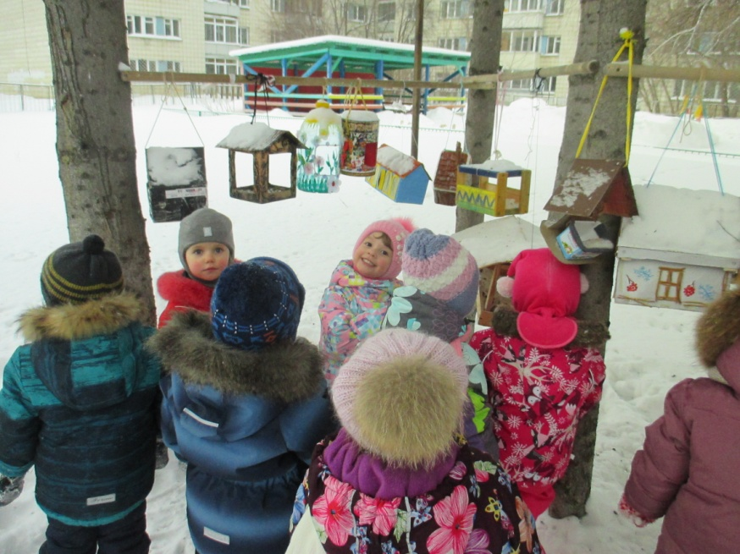 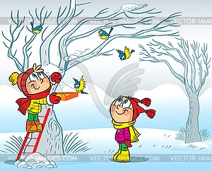

Книжку мы с тобой возьмем,

Птичек много там найдем

Поглядим, полистаем.

Вдруг, кого из них узнаем?

